基于无泄漏特征选择与随机森林的网络入侵检测实验研究

摘要
针对网络入侵检测中流量特征冗余、类别分布不均衡以及预处理过程容易引入数据泄漏等问题，本文构建了一套面向公开数据集的可复现实验流程。以CIC-IDS2017为主数据集，首先完成标签映射、无效值清理、全局特征向量去重和跨标签冲突审计；随后仅使用训练数据拟合Min-Max归一化器和χ²过滤式特征评分，并通过训练集内交叉验证确定保留特征数量；最后在统一超参数下比较决策树、支持向量机、ExtraTrees、全特征随机森林、χ²特征随机森林及验证集性能加权随机森林。CIC-IDS2017经处理后构建的五分类平衡研究子集包含3,365条样本，每类673条。统一配置为保留60个特征、100棵树、min_samples_leaf=2时，χ²随机森林测试集Accuracy为95.78%±0.11%，Macro-F1为95.79%±0.11%；相同配置全特征随机森林的Accuracy和Macro-F1分别为95.78%±0.23%和95.79%±0.23%。10次独立重复分层划分下，两者Macro-F1分别为95.72%±1.11%和95.70%±1.05%，配对检验未显示稳定显著差异。验证集平衡准确率加权与等权投票的逐样本预测完全一致，权重分析表明其原因是单树性能集中、归一化权重近似均匀。进一步在官方NSL-KDD训练/测试划分上进行独立基准验证，并报告类别级指标、Bootstrap置信区间、离线推理延迟和扰动敏感性。结果表明，本文流程适合用于受控、可审计的入侵检测算法比较，但不能将平衡子集结果外推为CIC-IDS2017全量性能，也不能将离线推理基准等同于真实网关部署。
本文还在相同Top-60预算下比较了全特征、χ²、互信息和ANOVA四种方案，并保存逐样本概率以计算Log Loss、宏平均Brier Score和校准曲线。互信息的平均Macro-F1略高于χ²，但χ²在计算开销、可解释性和既有协议一致性方面更适合作为主方法。部署测量同时报告单线程/多线程P50、P95延迟；共享扰动实验表明模型对特征屏蔽相对稳定、对高斯噪声敏感。NSL-KDD独立基准进一步显示，R2L和U2R是主要困难类别。因此，本文结论聚焦于可审计实验流程和适用性边界，而不将任一单项指标表述为普遍最优。
关键词： 网络入侵检测；CIC-IDS2017；NSL-KDD；χ²特征选择；随机森林；概率校准；数据泄漏审计

1 引言

1.1 研究背景
网络入侵检测系统需要从网络连接或流量统计中识别正常行为与攻击行为。传统基于规则的防护方式对已知攻击模式具有较好的解释性，但规则库需要持续维护，对变种攻击和组合型攻击的适应能力有限。机器学习方法可以从带标签流量中学习统计模式，因而被广泛用于拒绝服务、暴力破解、Web攻击和僵尸网络等行为识别[5-7]。
CIC-IDS2017等公开数据集为算法复现和公平比较提供了基础，但其原始流量统计特征维度较高，部分记录存在无穷值、缺失值、重复向量和标签冲突。若在数据划分前直接完成归一化、特征选择或重复样本处理，测试集信息可能间接进入训练过程，从而造成性能高估。因此，数据质量审计和严格的训练集内预处理与模型改进同样重要。

1.2 相关研究与不足
现有网络入侵检测研究大致可分为三类。第一类采用随机森林、支持向量机和决策树等传统模型，优点是训练成本低、实现成熟、便于在CPU环境运行。第二类采用卷积网络、循环网络、自动编码器或注意力机制，以学习更复杂的时空表示，但通常需要更多算力和更复杂的调参过程。第三类关注数据增强、特征选择、联邦学习和边缘部署，试图缓解类别不平衡、隐私保护和资源受限等问题。近年《计算机系统应用》相关研究也呈现出“数据预处理—特征提取—集成或深度模型—多数据集验证”的组织方式。
现有工作仍存在三个值得进一步审查的问题：一是不同论文的数据清洗、去重和划分规则差异较大，单纯比较Accuracy容易掩盖协议差异；二是特征选择和归一化若未限制在训练集，容易形成隐性泄漏；三是对加权投票、轻量化和鲁棒性的结论常缺少逐样本预测、重复划分或统计检验支持。本文不追求预设的高准确率，而是围绕上述问题构建可审计实验流程，并报告方法有效与无效的两类证据。

1.3 研究问题与研究假设
本文设置三个研究问题：RQ1，训练集内χ²特征筛选能否在减少输入维度的同时保持随机森林性能；RQ2，基于验证集单树性能的加权投票能否相对等权投票改善逐样本预测；RQ3，统一的数据审计、概率评价和受控扰动协议能否揭示模型在类别不均衡、概率校准和部署延迟方面的适用边界。对应提出三个可证伪假设：H1，在相同模型配置下，χ² Top-60与全特征随机森林的Macro-F1差异不低于零；H2，加权随机森林相对等权随机森林的测试错误模式存在可检验差异；H3，采用训练集内拟合和共享扰动样本后，模型比较结果具有跨随机种子的一致性。

1.4 本文工作
本文的主要工作如下：
- 构建从原始CSV到五分类研究子集的数据审计流程，记录标签映射、无效记录、重复向量、跨标签冲突和类别平衡等关键数字；
- 在训练数据内使用χ²过滤式评分选择特征，并通过交叉验证确定k值，比较全特征与特征压缩模型在性能、耗时和稳定性上的差异；
- 实现基于单树验证集平衡准确率的软投票加权策略，并设置等权投票、不同权重指标和普通随机森林对照，避免将未经验证的加权机制直接称为显著改进；
- 通过固定划分多种子、10次独立重复分层划分、类别级指标、混淆矩阵、Bootstrap、McNemar检验、配对置换检验、离线部署基准、扰动实验和NSL-KDD独立基准提高结论的可复核性。

2 数据集与相关技术

2.1 CIC-IDS2017及标签体系
CIC-IDS2017由Sharafaldin等人提出[1]，包含多个工作日采集的正常流量和攻击流量。本文将原始标签映射为Normal、DoS/DDoS、Brute Force、Web Attack和Bot五类。Normal对应BENIGN；DoS/DDoS合并DDoS及各类DoS；Brute Force合并FTP-Patator、SSH-Patator和Web Attack Brute Force；Web Attack合并XSS和SQL Injection；Bot保留Bot标签。PortScan、Infiltration和Heartbleed因不属于本文主任务标签体系而排除。扩展实验可将这些标签并入Other，但不与主五分类结果混合解释。

2.2 NSL-KDD独立基准
NSL-KDD源于对KDD’99重复样本问题的分析[2]。本文使用公开维护页面提供的KDDTrain+和KDDTest+，保留官方训练/测试划分，不将两个文件随机混合。其标签体系为Normal、DoS、Probe、R2L和U2R，与CIC-IDS2017的五类定义不同。因此NSL-KDD仅用于独立公开数据集基准，不用于未经特征和标签对齐的跨数据集迁移结论。

2.3 随机森林
随机森林由多棵基于Bootstrap样本训练的决策树组成，并在节点划分时随机选择候选特征[3]。设第i棵树对样本x输出类别概率向量$p_i(x)$，传统软投票为
p(c\mid x)=\frac{1}{T}\sum_{i=1}^{T}p_i(c\mid x),
其中T为树的数量。最终类别为概率最大的类别。随机森林能够通过集成降低单棵树方差，但默认情况下各树权重相同。

2.4 χ²过滤式特征选择
χ²特征选择可用于衡量特征取值与类别标签之间的统计关联[4]。对于特征j和类别c，令$O_{jc}$为观测频数，$E_{jc}$为独立性假设下的期望频数，则
\chi_j^2=\sum_c\frac{(O_{jc}-E_{jc})^2}{E_{jc}}.
在本文实现中，先在训练数据上拟合Min-Max归一化，使输入特征满足非负要求，再计算每个特征的χ²分数并按分数降序选取Top-k。这里的χ²被作为过滤式评分使用，反映统计关联而非因果关系。归一化参数、χ²分数和特征排序均不得使用验证集或测试集信息。

2.5 评价指标和统计方法
本文报告Accuracy、Macro-Precision、Macro-Recall和Macro-F1。以类别集合C为例，Macro-F1定义为
Macro\text{-}F1=\frac{1}{|C|}\sum_{c\in C}F1_c.
在类别分布不均衡时，宏平均指标能够避免多数类完全主导结果。Bootstrap采用测试集逐样本重采样估计95%百分位置信区间；McNemar检验针对同一测试样本上的两个分类器预测差异；配对置换检验通过随机交换每个样本上的模型标识估计Accuracy差异的零分布[8-9]。

3 方法设计与实验协议

3.1 总体流程
本文流程依次为：原始CSV读取、标签映射、无效值清理、全局特征向量去重、跨标签冲突剔除、每类上限控制、五类平衡抽样、分层划分、训练集内归一化、训练集内χ²排序、交叉验证选择k、模型训练和独立测试。流程中最重要的约束是，任何会从数据中学习参数的步骤都只能访问训练部分。

3.2 数据审计与样本构建
CIC-IDS2017原始8个CSV共2,830,743条记录。标签映射后保留2,671,766条，因缺失值、无穷值或非数值特征清除2,741条，得到2,669,025条有效数值记录。为降低单一64位哈希碰撞风险，本文分别按原始列顺序和逆序列顺序计算两个64位哈希，并组合为128位复合指纹进行全局去重，得到2,429,924个唯一向量。审计发现5,048条原始记录属于跨标签冲突组，共涉及133个唯一特征向量；其中4,524条为同一特征哈希再次出现但标签与首次记录不一致的记录。剔除这133个冲突特征向量后，得到2,429,791条可用唯一记录。为控制单一类别规模，设置每类最多20,000条上限，之后按五类中的最小类别规模进行等量抽样，得到3,365条平衡研究样本，每类673条。最终按照分层规则划分训练集、验证集和测试集，规模分别为2,355、505和505条。
上述3,365条样本是受控研究子集，不是CIC-IDS2017全量数据。其优点是各类别测试支持数一致，便于比较Macro-F1；其局限是样本规模和类别先验分布均与真实网络环境不同。为观察类别分布影响，另在不进行五类等量平衡、仅保留类别上限的数据上开展不平衡敏感性实验。

3.3 无泄漏预处理和参数选择
Min-Max归一化器只在训练集上拟合，并用于变换验证集和测试集。候选k取10、20、30、40和60；每个候选值在训练集内进行分层交叉验证，以Macro-F1作为主要选择指标。最终选择k=60。为避免独立调参与受控消融混淆，本文分别报告两类结果。各模型独立调参时，随机森林最优配置为χ²60、100棵树、min_samples_leaf=2；ExtraTrees最优配置为全78维、300棵树、min_samples_leaf=1；决策树最优配置为χ²60、最大深度10；SVM最优配置为全78维、RBF核和C=100。受控消融中，随机森林、加权随机森林和ExtraTrees统一使用100棵树、min_samples_leaf=2，其中全特征和χ²特征RF用于直接评价特征选择影响。两个表的用途不同，不将受控ExtraTrees结果称为其独立最优性能。主实验使用三个模型随机种子42、2024和3407。固定数据划分下的均值和标准差反映模型随机性，另行报告改变数据划分种子的重复实验结果。

3.4 加权随机森林
本文将第i棵树在验证集上的平衡准确率记为$b_i$，定义加权系数为
w_i=\frac{b_i+\varepsilon}{\sum_{j=1}^{T}(b_j+\varepsilon)},
其中$\varepsilon$为极小正数，T为树数量。加权软投票为
p_w(c\mid x)=\sum_{i=1}^{T}w_i p_i(c\mid x),\quad \hat y=\arg\max_c p_w(c\mid x).
该策略需要额外使用验证集逐树预测，因此训练时间和验证数据依赖高于普通随机森林。本文同时设置等权投票、以Accuracy为权重、以Macro-F1为权重的消融实验，以判断结果是否依赖特定权重指标。
算法1 训练集内特征选择与验证性能加权随机森林：输入训练集、验证集、测试集及候选特征数；先仅在训练集拟合归一化器并变换三部分数据，再用训练集计算χ²分数并通过分层交叉验证确定$k$；随后训练$T$棵树，在验证集上计算各树平衡准确率并归一化为$w_i$；最后对测试样本累加$\sum_i w_i p_i(c|x)$，输出最大类别并保存逐样本预测、混淆矩阵和概率指标。测试集不参与任何参数拟合或特征排序。

3.5 复杂度和实现边界
若n为样本数、d为特征数、T为树数量，则χ²评分的计算开销随n、d和类别数增加；随机森林训练开销近似随T和树深度线性增加，预测阶段需要遍历T棵树。将78维压缩至60维，特征数量减少约23.08%，但不保证所有硬件和批大小下均降低运行时间。加权策略还需进行T次验证集预测，因此其训练阶段存在额外开销。部署实验只测量已经提取好的数值特征输入模型后的核心predict调用，不包含抓包、流解析、特征提取、网络传输和告警处理。
训练集特征质量审计显示，78个特征中有12个在当前平衡研究子集上为常量，18个属于近零方差特征，另有15对特征的绝对相关系数不低于0.99。主实验保留原始78维输入并将这些结果作为数据审计与消融依据，避免在确定主协议后再次通过测试集表现选择删除规则。后续可将“去除常量/高相关特征后再做χ²筛选”作为独立敏感性实验，但不能与当前锁定主结果混称。

4 实验结果与分析

4.1 主模型比较
各模型训练集内独立调参后，随机森林最优配置为χ²60、100棵树和min_samples_leaf=2。在固定训练、验证和测试划分以及三个模型种子的受控比较下，χ²随机森林平均Accuracy为95.78%±0.11%，Macro-F1为95.79%±0.11%；全特征随机森林平均Accuracy为95.78%±0.23%，Macro-F1为95.79%±0.23%。因此，χ²筛选在减少18个输入维度的同时基本保持随机森林性能，但现有证据不支持大幅或显著提升的结论。

4.2 类别级指标和混淆矩阵
以最终协议seed=42的χ²随机森林为例，Bot、DoS/DDoS、Normal、Brute Force和Web Attack的F1分别为1.000、0.980、0.965、0.924和0.913。混淆矩阵显示，Brute Force主要被误判为Web Attack，Web Attack也有少量样本被判为Brute Force，说明两类行为在当前统计特征空间中存在相似性；DoS/DDoS与Normal之间仅出现少量交叉误判。类别级结果说明，仅报告总体Accuracy会掩盖困难类别的差异。

4.3 加权投票、等权消融与统计检验
固定划分主实验中，加权随机森林的Accuracy和Macro-F1与χ²随机森林完全一致。等权投票和验证集平衡准确率加权的逐样本预测没有差异；Accuracy、Balanced Accuracy和Macro-F1三种权重指标也得到相同汇总结果。针对同一测试集的McNemar检验中，加权RF相对普通RF的discordant pair为0，p=1.0；配对置换检验同样得到p=1.0。进一步分析显示，100棵树的验证平衡准确率均值为0.9059，标准差仅0.0114；树权重变异系数为1.26%，归一化权重熵为0.999983。加权与等权概率的平均L1差异仅0.000299，505个测试样本的预测分歧数为0。由此可见，当前森林中单树性能较为集中，线性归一化后的权重接近等权，是加权机制未改变最终分类的直接原因。

4.4 重复划分和特征稳定性
将3,365条研究样本按70%/15%/15%进行10次独立分层划分。全特征RF的Accuracy和Macro-F1均值分别为95.70%±1.04%和95.70%±1.05%；χ²60 RF分别为95.72%±1.10%和95.72%±1.11%。χ²60相对全特征RF的Macro-F1平均差约0.015个百分点，符号置换检验p=0.969。因此，现有证据支持降维后基本保持性能，不支持稳定显著提升。
在每次训练集内进行五折分层交叉验证，并计算Top-k特征集合两两Jaccard相似度。Top-10、Top-20和Top-60的平均相似度分别为0.851、0.915和0.957，Top-60集合在不同折之间较稳定。需要注意，集合稳定性只能说明排序结果的重复性，不能说明某个特征具有因果作用。

4.5 Bootstrap置信区间
主测试集每个模型均保存逐样本预测，并采用3,000次Bootstrap重采样计算Accuracy和Macro-F1的95%百分位置信区间。χ²随机森林seed=42的Accuracy点估计为0.956，95%区间为[0.939, 0.974]；Macro-F1点估计为0.957，95%区间为[0.938, 0.973]。该区间反映当前505条测试样本上的不确定性，不应解释为对所有未来网络流量的置信保证。

4.6 特征选择公平对照与概率质量
在相同训练、验证和测试划分、相同随机森林配置及相同Top-60特征预算下，进一步比较全特征、χ²、互信息和ANOVA四种方案。三种筛选方法均只在训练集上拟合，避免测试信息参与排序。实验结果显示，互信息、ANOVA、χ²和全特征方案的平均Macro-F1分别为95.92%、95.98%、95.79%和95.79%；对应Log Loss分别为0.1339、0.1504、0.1344和0.1353，宏平均Brier Score分别为0.0140、0.0148、0.0139和0.0140；ECE分别为0.0246、0.0235、0.0244和0.0258。互信息在Macro-F1和Log Loss上略占优势，ANOVA的概率损失相对较高。因此本文保留χ²主要基于计算简洁、结果可解释以及与主协议的一致性，而不宣称χ²在所有指标上最优。逐样本预测概率已保存，校准曲线用于判断概率输出是否与实际命中频率一致。

4.7 离线推理性能与扰动敏感性
在统一新增协议中，χ²随机森林batch=1单线程P50/P95/P99为8.9985/9.4182/9.6205 ms/样本，多线程为43.6614/62.9304/136.9397 ms/样本；batch=512时单线程为0.0381/0.0469/0.0517 ms/样本，多线程为0.1348/0.2424/0.4048 ms/样本。多线程在单样本场景反而较慢，说明线程调度开销可能超过并行收益。所有方法复用同一组固定随机噪声矩阵和特征屏蔽掩码，避免不同模型面对不同扰动样本。以χ²方法为例，1%高斯噪声和5%特征屏蔽造成的Macro-F1相对下降分别为30.17%和0.11%，表明模型对连续值测量误差敏感。上述测量仅针对已提取特征输入，不包含特征提取和告警链路，也不等同于真实网关部署或攻击鲁棒性。

4.8 不平衡敏感性
在仅设置每类上限、不进行等量平衡的数据上，共保留53,237条记录，类别数量从Normal的20,000条到Web Attack的673条不等。χ²随机森林三种种子的Macro-F1约为89.1%—89.4%，低于平衡研究子集上的95.79%，而Accuracy仍约为97.8%。seed=42时Web Attack的Precision仅为0.402、Recall为0.851、F1为0.546，128条Brute Force被误判为Web Attack，说明高Accuracy掩盖了困难类别的误报问题。该结果支持在自然分布场景下同时报告Balanced Accuracy、Macro-F1和类别级指标，不能用平衡子集结果代表真实流量分布性能。

4.9 NSL-KDD独立公开数据集基准
在官方KDDTrain+训练集和KDDTest+测试集上，RF全特征、RF+χ²、ExtraTrees+χ²和决策树+χ²的Accuracy分别为74.53%、74.98%、77.99%和75.60%，Macro-F1分别为51.19%、52.78%、59.91%和54.01%。ExtraTrees+χ²取得最高Macro-F1，但总体Accuracy与Macro-F1之间差距较大。以ExtraTrees+χ²为例，DoS、Normal、Probe、R2L和U2R的F1分别为0.875、0.801、0.754、0.331和0.235；R2L和U2R的召回率分别为0.200和0.170。混淆矩阵显示，R2L样本大量被判为Normal，U2R也主要被判为Normal，反映出少数类支持数不足和类别边界重叠问题。NSL-KDD结果是独立基准，不构成CIC-IDS2017标签体系下的迁移或跨数据集泛化证明。

4.10 NSL-KDD少数类补充分析
NSL-KDD官方测试集包含R2L 2,754条、U2R 200条，而训练集分别仅有995条和52条。ExtraTrees-χ²的Balanced Accuracy为57.07%；R2L召回率19.97%、F1为33.09%，U2R召回率17.00%、F1为23.53%。R2L和U2R分别有约78.25%和72.50%的样本被预测为Normal，少数类识别是主要瓶颈。该结果说明仅报告总体Accuracy会掩盖类别不均衡问题。

4.11 文件级泛化可行性与研究限制
CIC-IDS2017的攻击类别与原始日期和文件高度耦合，部分文件只包含Normal或某一类攻击。如果直接按文件进行训练/测试，测试文件可能含有训练阶段完全未出现的类别，所得结果不再对应常规五分类监督学习。本文因此将文件级划分用于标签—文件覆盖审计和泛化风险说明，不伪造类别完整的文件外五分类结果。未来需要类别覆盖更充分、采集时间更连续的数据，或重新定义为已知/未知攻击检测任务。
对8个原始CSV逐文件统计发现，没有任何单个文件同时覆盖Normal、DoS/DDoS、Brute Force、Web Attack和Bot五个主类别，因此直接按文件外推会产生类别缺失。本文将文件—标签矩阵作为覆盖审计和时间泛化风险证据，不构造不完整标签空间下的伪五分类性能结论。本文还有三点限制：第一，CIC主实验基于3,365条平衡研究子集，不能外推到全量数据；第二，固定划分和重复划分仍不足以代表所有网络环境；第三，离线predict基准不包含端到端部署链路。上述限制应与结果同时呈现。

4.12 结论边界
本章结果支持：严格折内预处理、训练集特征选择、交叉验证选参和数据泄漏审计能够构成可复现实验流程；随机森林在当前平衡抽样任务上取得较高的宏平均性能；加权投票在本数据和参数下未产生稳定显著收益。结果不支持97%准确率、真实网关部署或跨数据集泛化已被证明等表述。

5 结论与展望
本文围绕公开网络流量数据，构建了包含数据审计、训练集内预处理、χ²特征选择、统一模型比较和统计验证的实验流程。CIC-IDS2017平衡五分类研究子集上的结果表明，78维压缩至60维后，随机森林能够基本保持约95.79%的Macro-F1；10次重复划分下χ²60 RF和全特征RF的Macro-F1分别为95.72%±1.11%和95.70%±1.05%，差异未达到统计显著。全特征RF消融、类别级指标和不平衡敏感性结果表明，特征选择的主要价值是减少输入维度和提供稳定的过滤式排序，而不是带来确定性的大幅精度提升。加权随机森林在当前数据和参数下与等权投票逐样本一致，统计检验未发现显著优势，因此其价值应理解为一种可复现的探索性投票策略及其适用性分析。
未来工作可从四方面展开：一是构建类别覆盖完整的时间外或场景外测试协议；二是研究代价敏感学习、少数类增强和概率校准，改善R2L、U2R及Web Attack等困难类别；三是比较χ²、互信息和ANOVA等过滤式选择方法，并进行多次重复实验；四是将流量解析、特征提取、模型推理和告警输出纳入端到端系统评估。只有在这些条件下，才能进一步讨论模型在真实校园网关或边缘设备中的部署价值。

参考文献
[1] SHARAFALDIN I, LASHKARI A H, GHORBANI A A. Toward generating a new intrusion detection dataset and intrusion traffic characterization[C]//Proceedings of the 4th International Conference on Information Systems Security and Privacy. 2018:108-116. DOI:10.5220/0006639801080116.
[2] TAVALLAEE M, BAGHERI E, LU W, et al. A detailed analysis of the KDD CUP 99 data set[C]//2009 IEEE Symposium on Computational Intelligence for Security and Defense Applications. 2009:1-6. DOI:10.1109/CISDA.2009.5356528.
[3] BREIMAN L. Random forests[J]. Machine Learning, 2001, 45(1):5-32. DOI:10.1023/A:1010933404324.
[4] LIU H, SETIONO R. Chi2: Feature selection and discretization of numeric attributes[C]//Proceedings of the 7th International Conference on Tools with Artificial Intelligence. 1995:388-391. DOI:10.1109/TAI.1995.479783.
[5] BUCZAK A L, GUVEN E. A survey of data mining and machine learning methods for cyber security intrusion detection[J]. IEEE Communications Surveys & Tutorials, 2016, 18(2):1153-1176. DOI:10.1109/COMST.2015.2494502.
[6] RING M, WUNDERLICH S, GRÜDL D, et al. A survey of network-based intrusion detection data sets[J]. Computers & Security, 2019, 86:147-167. DOI:10.1016/j.cose.2019.06.005.
[7] KHRAISAT A, GONDAL I, VAMPLEW P, et al. Survey of intrusion detection systems: Techniques, datasets and challenges[J]. Cybersecurity, 2019, 2:20. DOI:10.1186/s42400-019-0038-7.
[8] MCNEMAR Q. Note on the sampling error of the difference between correlated proportions or percentages[J]. Psychometrika, 1947, 12:153-157. DOI:10.1007/BF02295996.
[9] EFRON B, TIBSHIRANI R J. Improvements on cross-validation: The .632+ bootstrap method[J]. Journal of the American Statistical Association, 1997, 92(438):548-560. DOI:10.2307/2965703.
[10] 郭健忠, 王灿, 谢斌, 等. 面向车联网DoS攻击的混合入侵检测系统[J]. 计算机系统应用, 2025, 34(3):85-93. DOI:10.15888/j.cnki.csa.009821.
[11] 刘小龙, 邢东辉, 蔡婷婷, 等. 基于改进差分进化算法的堆叠自编码器网络入侵检测[J]. 计算机系统应用, 2025, 34(11):95-106. DOI:10.15888/j.cnki.csa.009976.
[12] 谭书志, 周传, 黄世元. 基于深度学习的入侵检测方法[J]. 计算机系统应用, 2025, 34(9):170-179. DOI:10.15888/j.cnki.csa.009953.
[13] 李贵玲, 龚琼, 邓华山, 等. 融合GRU与CNN的网络入侵检测模型[J]. 计算机系统应用, 2023, 32(8):162-170. DOI:10.15888/j.cnki.csa.009194.
注：正式投稿前仍需根据期刊最新模板复核中文作者姓名、参考文献截断规则、英文大小写和正文引文顺序。本文所有性能数字均限定于相应数据集和实验协议，不代表期刊录用或真实环境部署效果。

附录A 主要实验表与图
表A1 CIC-IDS2017数据审计结果
audit_item | value
原始记录数 | 2830743
标签映射后记录数 | 2671766
清理无效记录数 | 2741
有效数值记录数 | 2669025
重复记录数 | 239101
表A2 训练、验证和测试集类别分布
split | target | count
train | Brute Force | 471
train | DoS/DDoS | 471
train | Bot | 471
train | Normal | 471
train | Web Attack | 471
validation | DoS/DDoS | 101
validation | Bot | 101
validation | Normal | 101
validation | Web Attack | 101
validation | Brute Force | 101
test | Normal | 101
test | Brute Force | 101
test | Web Attack | 101
test | DoS/DDoS | 101
test | Bot | 101
表A3 统一配置主模型比较
model | feature_count | accuracy_mean_std | macro_f1_mean_std | train_seconds_mean_std | predict_seconds_mean_std
Decision tree + chi-square | 60 | 0.9518 ± 0.0011 | 0.9519 ± 0.0011 | 0.0250 ± 0.0020 | 0.0005 ± 0.0000
ExtraTrees + chi-square | 60 | 0.9492 ± 0.0011 | 0.9490 ± 0.0011 | 0.1190 ± 0.0075 | 0.0289 ± 0.0004
Random forest (all features) | 78 | 0.9578 ± 0.0023 | 0.9579 ± 0.0023 | 0.2150 ± 0.0032 | 0.0282 ± 0.0007
Random forest + chi-square | 60 | 0.9578 ± 0.0011 | 0.9579 ± 0.0011 | 0.2150 ± 0.0072 | 0.0420 ± 0.0232
SVM (all features) | 78 | 0.9347 ± 0.0000 | 0.9344 ± 0.0000 | 0.0374 ± 0.0014 | 0.0134 ± 0.0001
Weighted random forest + chi-square | 60 | 0.9578 ± 0.0011 | 0.9579 ± 0.0011 | 0.3492 ± 0.0138 | 0.0141 ± 0.0006
表A4 各模型训练集内独立调参结果
model | accuracy | macro_f1 | train_seconds | predict_seconds | feature_mode | k | max_depth | C | n_estimators | min_samples_leaf
tuned_decision_tree | 0.9524752475247524 | 0.9525665774074704 | 0.0231946999847423 | 0.0002979999990202 | chi2 | 60 | 10.0
tuned_svm | 0.9346534653465348 | 0.9343796304491964 | 0.0354909999878145 | 0.0132622999954037 | all | 78 |  | 100.0
tuned_random_forest | 0.9603960396039604 | 0.9605030012596144 | 0.1898721000179648 | 0.0266671999997925 | chi2 | 60 |  |  | 100.0 | 2.0
tuned_extra_trees | 0.9465346534653464 | 0.9466877876001468 | 0.3058360999857541 | 0.0495431000017561 | all | 78 |  |  | 300.0 | 1.0
表A5 全特征与χ²特征随机森林消融
model | seed | accuracy | macro_f1 | train_seconds | predict_seconds | feature_count | n_estimators | min_samples_leaf
random_forest_all | 42 | 0.9564356435643564 | 0.9565253667953668 | 0.240661 | 0.030495 | 78 | 100 | 2
random_forest_all | 2024 | 0.9603960396039604 | 0.9605030012596144 | 0.261367 | 0.028910 | 78 | 100 | 2
random_forest_all | 3407 | 0.9564356435643564 | 0.9565253667953668 | 0.248915 | 0.032425 | 78 | 100 | 2
表A6 初步三次独立重复划分结果
model | accuracy | accuracy | macro_precision | macro_precision | macro_recall | macro_recall | macro_f1 | macro_f1 | train_seconds | train_seconds | predict_seconds | predict_seconds
Unnamed: 0_level_1 | mean | std | mean | std | mean | std | mean | std | mean | std | mean | std
rf_all | 0.9537953795379538 | 0.0131848081554047 | 0.955859973549302 | 0.0130409138988788 | 0.9537953795379538 | 0.0131848081554047 | 0.9536706286169656 | 0.0133529856567496 | 0.2492394000000786 | 0.021665319289461 | 0.0287634666601661 | 0.0001386334694035
rf_chi2 | 0.9557755775577558 | 0.0057163392989071 | 0.9579285808128344 | 0.0050127218438915 | 0.9557755775577558 | 0.0057163392989071 | 0.9556819431352928 | 0.0057604312742543 | 0.2504206333251204 | 0.0354254528339759 | 0.0476838333318786 | 0.0310666426652773
weighted_rf_chi2 | 0.9557755775577558 | 0.0057163392989071 | 0.9579285808128344 | 0.0050127218438915 | 0.9557755775577558 | 0.0057163392989071 | 0.9556819431352928 | 0.0057604312742543 | 0.4576520000118762 | 0.0401719189790163 | 0.0181407999965207 | 0.0049866681550582
表A7 等权与验证集性能加权消融
weight_strategy | accuracy | accuracy | macro_precision | macro_precision | macro_recall | macro_recall | macro_f1 | macro_f1
Unnamed: 0_level_1 | mean | std | mean | std | mean | std | mean | std
equal_weight | 0.9557755775577558 | 0.0057163392989071 | 0.9579285808128344 | 0.0050127218438915 | 0.9557755775577558 | 0.0057163392989071 | 0.9556819431352928 | 0.0057604312742543
validation_balanced_accuracy | 0.9557755775577558 | 0.0057163392989071 | 0.9579285808128344 | 0.0050127218438915 | 0.9557755775577558 | 0.0057163392989071 | 0.9556819431352928 | 0.0057604312742543
表A8 χ²特征集合稳定性
k | jaccard_mean | jaccard_mean
Unnamed: 0_level_1 | mean | std
10 | 0.8505050505050505 | 0.1294664240000979
20 | 0.9151515151515152 | 0.0157518661460261
60 | 0.9567760402239516 | 0.0036350488035764
表A9 10次独立重复划分汇总
model | accuracy | accuracy | accuracy | balanced_accuracy | balanced_accuracy | balanced_accuracy | macro_precision | macro_precision | macro_precision | macro_recall | macro_recall | macro_recall | macro_f1 | macro_f1 | macro_f1 | train_seconds | train_seconds | train_seconds | predict_seconds | predict_seconds | predict_seconds
Unnamed: 0_level_1 | mean | std | count | mean | std | count | mean | std | count | mean | std | count | mean | std | count | mean | std | count | mean | std | count
rf_all | 0.9570297029702972 | 0.0103968253671302 | 10 | 0.9570297029702972 | 0.0103968253671302 | 10 | 0.959338659667918 | 0.0096274332226394 | 10 | 0.9570297029702972 | 0.0103968253671302 | 10 | 0.9570284156335284 | 0.0104805169232697 | 10 | 0.2143721499945968 | 0.0027843167068403 | 10 | 0.0282775899977423 | 0.0005451375976389 | 10
rf_chi2 | 0.9572277227722772 | 0.0109737834669942 | 10 | 0.9572277227722772 | 0.0109737834669942 | 10 | 0.9591732823162828 | 0.0104154400834436 | 10 | 0.9572277227722772 | 0.0109737834669942 | 10 | 0.9571767115071688 | 0.0111105142307895 | 10 | 0.2149916600028518 | 0.0056436281934285 | 10 | 0.032684740005061 | 0.0143250935067856 | 10
表A10 重复划分配对检验
metric | mean_delta_chi2_minus_all | std_delta | positive_splits | equal_splits | negative_splits | paired_sign_flip_p_value
accuracy | 0.0001980198019801 | 0.001733851555982 | 4 | 3 | 3 | 1.0
balanced_accuracy | 0.0001980198019801 | 0.001733851555982 | 4 | 3 | 3 | 1.0
macro_f1 | 0.0001482958736403 | 0.0017574522192119 | 4 | 0 | 6 | 0.968860311396886
表A11 加权机制权重与概率差异分析
tree_count | score_mean | score_std | score_min | score_max | weight_min | weight_max | weight_cv | normalized_weight_entropy | mean_probability_l1 | max_probability_l1 | prediction_disagreement_count | prediction_disagreement_rate | test_samples
100 | 0.9059009900990096 | 0.0114320383498854 | 0.8792079207920791 | 0.9386138613861386 | 0.0097053423100466 | 0.0103611086823463 | 0.0126195229664374 | 0.999982725710044 | 0.0002994194092176 | 0.0034725065923019 | 0 | 0.0 | 505
表A12 CIC-IDS2017类别级指标
Unnamed: 0 | precision | recall | f1-score | support
Bot | 1.0 | 1.0 | 1.0 | 101.0
Brute Force | 0.9479166666666666 | 0.900990099009901 | 0.9238578680203046 | 101.0
DoS/DDoS | 0.9801980198019802 | 0.9801980198019802 | 0.9801980198019802 | 101.0
Normal | 0.97 | 0.9603960396039604 | 0.965174129353234 | 101.0
Web Attack | 0.8878504672897196 | 0.9405940594059404 | 0.9134615384615384 | 101.0
accuracy | 0.9564356435643564 | 0.9564356435643564 | 0.9564356435643564 | 0.9564356435643564
macro avg | 0.9571930307516734 | 0.9564356435643564 | 0.9565383111274114 | 505.0
weighted avg | 0.9571930307516732 | 0.9564356435643564 | 0.9565383111274116 | 505.0
表A13 CIC-IDS2017混淆矩阵
Unnamed: 0 | Bot | Brute Force | DoS/DDoS | Normal | Web Attack
Bot | 101 | 0 | 0 | 0 | 0
Brute Force | 0 | 91 | 0 | 0 | 10
DoS/DDoS | 0 | 0 | 99 | 2 | 0
Normal | 0 | 0 | 2 | 97 | 2
Web Attack | 0 | 5 | 0 | 1 | 95
表A14 NSL-KDD公平基准
model | accuracy | balanced_accuracy | macro_precision | macro_recall | macro_f1 | train_seconds | predict_seconds | feature_count | n_estimators | min_samples_leaf | test_samples
rf_all | 0.7452980837473385 | 0.4913274834520046 | 0.7769655122638823 | 0.4913274834520046 | 0.5119148508675198 | 2.2348136999935377 | 0.0499349999881815 | 122 | 100.0 | 2 | 22544
rf_chi2 | 0.7498225691980128 | 0.5005291847318264 | 0.7640475431715412 | 0.5005291847318264 | 0.5277707811812772 | 1.8468289999873375 | 0.0429450999945402 | 60 | 100.0 | 2 | 22544
extra_trees_chi2 | 0.7799414478353442 | 0.5706523491593728 | 0.7561530602795502 | 0.5706523491593728 | 0.5990662620123777 | 2.0586802000179887 | 0.0429591000138316 | 60 | 100.0 | 2 | 22544
decision_tree_chi2 | 0.7560326472675657 | 0.5246673682979552 | 0.6082226460286205 | 0.5246673682979552 | 0.5401073172510455 | 0.5550248999788892 | 0.0055850000062491 | 60 |  | 2 | 22544
表A15 NSL-KDD类别级指标
Unnamed: 0 | precision | recall | f1-score | support
DoS | 0.9636921090850412 | 0.8007508715473317 | 0.874697912852435 | 7458.0
Normal | 0.6898555042454938 | 0.9537637730408814 | 0.8006223797380818 | 9711.0
Probe | 0.7802829354553492 | 0.7290375877736472 | 0.7537903053598121 | 2421.0
R2L | 0.9649122807017544 | 0.1997095134350036 | 0.3309265944645006 | 2754.0
U2R | 0.3820224719101123 | 0.17 | 0.2352941176470588 | 200.0
accuracy | 0.7799414478353442 | 0.7799414478353442 | 0.7799414478353442 | 0.7799414478353442
macro avg | 0.7561530602795502 | 0.5706523491593728 | 0.5990662620123777 | 22544.0
weighted avg | 0.8210273444577841 | 0.7799414478353442 | 0.7577048419823779 | 22544.0
表A16 NSL-KDD混淆矩阵
Unnamed: 0 | DoS | Normal | Probe | R2L | U2R
DoS | 5972 | 1376 | 110 | 0 | 0
Normal | 58 | 9262 | 366 | 16 | 9
Probe | 167 | 488 | 1765 | 0 | 1
R2L | 0 | 2155 | 4 | 550 | 45
U2R | 0 | 145 | 17 | 4 | 34
表A17 自然分布类别级指标
Unnamed: 0 | precision | recall | f1-score | support
Bot | 0.9512987012987012 | 1.0 | 0.9750415973377704 | 293.0
Brute Force | 0.990521327014218 | 0.9183929692404268 | 0.9530944625407166 | 1593.0
DoS/DDoS | 0.9986653319986654 | 0.9979993331110372 | 0.9983322214809872 | 2999.0
Normal | 0.996989966555184 | 0.9936666666666668 | 0.9953255425709516 | 3000.0
Web Attack | 0.4018691588785046 | 0.8514851485148515 | 0.546031746031746 | 101.0
accuracy | 0.9787127473077888 | 0.9787127473077888 | 0.9787127473077888 | 0.9787127473077888
macro avg | 0.8678688971490548 | 0.9523088235065964 | 0.8935651139924344 | 7986.0
weighted avg | 0.9871258463298832 | 0.9787127473077888 | 0.9816041614238504 | 7986.0
表A18 自然分布混淆矩阵
Unnamed: 0 | Bot | Brute Force | DoS/DDoS | Normal | Web Attack
Bot | 293 | 0 | 0 | 0 | 0
Brute Force | 0 | 1463 | 0 | 2 | 128
DoS/DDoS | 0 | 0 | 2993 | 6 | 0
Normal | 15 | 0 | 4 | 2981 | 0
Web Attack | 0 | 14 | 0 | 1 | 86
表A19 特征选择方法与概率质量比较
method | macro_f1_mean_std | log_loss_mean_std | macro_brier_mean_std | ece_mean_std | mce_mean_std | train_seconds_mean_std | predict_seconds_mean_std
All features | 0.9579 ± 0.0023 | 0.1353 ± 0.0024 | 0.0140 ± 0.0002 | 0.0258 ± 0.0004 | 0.2577 ± 0.1064 | 0.4945 ± 0.0259 | 0.1045 ± 0.0088
ANOVA | 0.9598 ± 0.0030 | 0.1504 ± 0.0030 | 0.0148 ± 0.0003 | 0.0235 ± 0.0035 | 0.3466 ± 0.0802 | 0.4731 ± 0.0118 | 0.0940 ± 0.0058
Chi-square | 0.9579 ± 0.0011 | 0.1344 ± 0.0014 | 0.0139 ± 0.0003 | 0.0244 ± 0.0020 | 0.3258 ± 0.2619 | 0.4656 ± 0.0122 | 0.0951 ± 0.0070
Mutual information | 0.9592 ± 0.0012 | 0.1339 ± 0.0011 | 0.0140 ± 0.0001 | 0.0246 ± 0.0014 | 0.2976 ± 0.0803 | 0.4700 ± 0.0027 | 0.1176 ± 0.0404
表A20 单线程/多线程P50、P95与P99延迟
method | thread_mode | batch_size | count | p50_ms | p95_ms | p99_ms | mean_ms
all | 单线程 | 1 | 30 | 10.066252376245668 | 11.541196227740464 | 11.789654033671198 | 10.298347722778551
all | 单线程 | 32 | 30 | 0.3235628712855481 | 0.3991419307243234 | 0.5227876296889333 | 0.3389761782164467
all | 单线程 | 128 | 30 | 0.0926433663612397 | 0.1047050395817956 | 0.1676189148588807 | 0.0953984620486057
all | 单线程 | 512 | 30 | 0.0303470297361548 | 0.0363036930776606 | 0.0376798673181352 | 0.0307801452203324
all | 多线程 | 1 | 30 | 40.09704643564811 | 77.53795401979575 | 503.0623059247736 | 64.72906342574252
all | 多线程 | 32 | 30 | 1.1239999010213788 | 1.218365000011653 | 1.2238198653535484 | 1.1331551947201397
all | 多线程 | 128 | 30 | 0.3496730693219469 | 0.4101626039425021 | 0.4598108059231026 | 0.3605791617134161
all | 多线程 | 512 | 30 | 0.0861416831335956 | 0.0898502376259046 | 0.0928401049620721 | 0.0862163300326296
chi2 | 单线程 | 1 | 30 | 9.459020098985985 | 11.8089179108657 | 12.352099035641796 | 9.721947841583704
chi2 | 单线程 | 32 | 30 | 0.3376096039826032 | 0.3893158118768438 | 0.4158713702961922 | 0.3400063762409004
chi2 | 单线程 | 128 | 30 | 0.0866879208248551 | 0.0939833366174923 | 0.1007649742330811 | 0.0864521122138744
chi2 | 单线程 | 512 | 30 | 0.0285737623349938 | 0.0341003069061656 | 0.0345304356438412 | 0.0294498943784443
chi2 | 多线程 | 1 | 30 | 35.72579287130865 | 45.12771488118935 | 292.883388293067 | 48.40014399340139
chi2 | 多线程 | 32 | 30 | 1.1207264356458062 | 1.4136694950203748 | 1.529460186124341 | 1.157895900991441
chi2 | 多线程 | 128 | 30 | 0.449231980192143 | 0.9393482673296584 | 177.73828781978364 | 8.820535953795591
chi2 | 多线程 | 512 | 30 | 0.3417250495127374 | 2.7963377326400707 | 14688.662133467322 | 690.2460962970276
表A21 共享扰动鲁棒性比较
method | condition | accuracy | accuracy | balanced_accuracy | balanced_accuracy | macro_f1 | macro_f1 | relative_macro_f1_drop | relative_macro_f1_drop
 |  | mean | std | mean | std | mean | std | mean | std
all | clean | 0.9564356435643564 |  | 0.9564356435643564 |  | 0.9565254052877816 |  | 0.0
all | feature_mask_5pct | 0.9528712871287128 | 0.0038261060716011995 | 0.9528712871287128 | 0.0038261060716011995 | 0.9529931811130867 | 0.003810778184785314 | 0.00369276566536361 | 0.003983980105200392
all | gaussian_noise_1pct | 0.7021782178217821 | 0.018836761960910327 | 0.7021782178217821 | 0.01883676196091034 | 0.7038989207365803 | 0.021503179658503575 | 0.2641084943009909 | 0.02248051075238728
anova | clean | 0.9564356435643564 |  | 0.9564356435643564 |  | 0.9565383111274114 |  | 0.0
anova | feature_mask_5pct | 0.9536633663366336 | 0.0026730635948933007 | 0.9536633663366336 | 0.0026730635948933007 | 0.9538016818153091 | 0.002653296400120765 | 0.0028609719864505245 | 0.0027738527241982776
anova | gaussian_noise_1pct | 0.7116831683168316 | 0.015287333913361414 | 0.7116831683168316 | 0.015287333913361423 | 0.7115480511152364 | 0.018069396809296877 | 0.25612174354357053 | 0.01889040574652949
chi2 | clean | 0.9564356435643564 |  | 0.9564356435643564 |  | 0.9565383111274114 |  | 0.0
chi2 | feature_mask_5pct | 0.9554455445544555 | 0.003130967980364733 | 0.9554455445544555 | 0.003130967980364733 | 0.9555286731302111 | 0.003127887873688166 | 0.0010555123464007078 | 0.003270007941450349
chi2 | gaussian_noise_1pct | 0.6728712871287129 | 0.017902275137146748 | 0.6728712871287128 | 0.01790227513714676 | 0.6679556790543093 | 0.021675362226895444 | 0.30169479749636785 | 0.02266021337017653
mutual_info | clean | 0.9584158415841584 |  | 0.9584158415841584 |  | 0.9585207729615968 |  | 0.0
mutual_info | feature_mask_5pct | 0.9566336633663365 | 0.004422934803366624 | 0.9566336633663365 | 0.004422934803366624 | 0.956730613611027 | 0.004384488471127274 | 0.001867627078167985 | 0.004574223735997148
mutual_info | gaussian_noise_1pct | 0.6691089108910891 | 0.0157712962139932 | 0.669108910891089 | 0.01577129621399316 | 0.6641023732254469 | 0.020836852472082553 | 0.3071591227245586 | 0.021738550754306227
表A22 原始文件与攻击标签覆盖统计
file | raw_rows | Normal | DoS/DDoS | Brute Force | Web Attack | Bot | PortScan | Infiltration | Heartbleed | Other | present_main_classes | present_all_audited_classes
Friday-WorkingHours-Afternoon-DDos.pcap_ISCX.csv | 225745 | 97718 | 128027 | 0 | 0 | 0 | 0 | 0 | 0 | 0 | 2 | 2
Friday-WorkingHours-Afternoon-PortScan.pcap_ISCX.csv | 286467 | 127537 | 0 | 0 | 0 | 0 | 158930 | 0 | 0 | 0 | 1 | 2
Friday-WorkingHours-Morning.pcap_ISCX.csv | 191033 | 189067 | 0 | 0 | 0 | 1966 | 0 | 0 | 0 | 0 | 2 | 2
Monday-WorkingHours.pcap_ISCX.csv | 529918 | 529918 | 0 | 0 | 0 | 0 | 0 | 0 | 0 | 0 | 1 | 1
Thursday-WorkingHours-Afternoon-Infilteration.pcap_ISCX.csv | 288602 | 288566 | 0 | 0 | 0 | 0 | 0 | 36 | 0 | 0 | 1 | 2
Thursday-WorkingHours-Morning-WebAttacks.pcap_ISCX.csv | 170366 | 168186 | 0 | 1507 | 673 | 0 | 0 | 0 | 0 | 0 | 3 | 3
Tuesday-WorkingHours.pcap_ISCX.csv | 445909 | 432074 | 0 | 13835 | 0 | 0 | 0 | 0 | 0 | 0 | 2 | 2
Wednesday-workingHours.pcap_ISCX.csv | 692703 | 440031 | 252661 | 0 | 0 | 0 | 0 | 0 | 11 | 0 | 2 | 3
表A23 原始文件—标签数量矩阵
file | Normal | DoS/DDoS | Brute Force | Web Attack | Bot | PortScan | Infiltration | Heartbleed | Other
Friday-WorkingHours-Afternoon-DDos.pcap_ISCX.csv | 97718 | 128027 | 0 | 0 | 0 | 0 | 0 | 0 | 0
Friday-WorkingHours-Afternoon-PortScan.pcap_ISCX.csv | 127537 | 0 | 0 | 0 | 0 | 158930 | 0 | 0 | 0
Friday-WorkingHours-Morning.pcap_ISCX.csv | 189067 | 0 | 0 | 0 | 1966 | 0 | 0 | 0 | 0
Monday-WorkingHours.pcap_ISCX.csv | 529918 | 0 | 0 | 0 | 0 | 0 | 0 | 0 | 0
Thursday-WorkingHours-Afternoon-Infilteration.pcap_ISCX.csv | 288566 | 0 | 0 | 0 | 0 | 0 | 36 | 0 | 0
Thursday-WorkingHours-Morning-WebAttacks.pcap_ISCX.csv | 168186 | 0 | 1507 | 673 | 0 | 0 | 0 | 0 | 0
Tuesday-WorkingHours.pcap_ISCX.csv | 432074 | 0 | 13835 | 0 | 0 | 0 | 0 | 0 | 0
Wednesday-workingHours.pcap_ISCX.csv | 440031 | 252661 | 0 | 0 | 0 | 0 | 0 | 11 | 0
表A24 NSL-KDD官方划分类别计数
split | class | count
train | DoS | 45927
train | Normal | 67343
train | Probe | 11656
train | R2L | 995
train | U2R | 52
test | DoS | 7458
test | Normal | 9711
test | Probe | 2421
test | R2L | 2754
test | U2R | 200
表A25 NSL-KDD R2L/U2R少数类分析
class | model | test_support_total | precision | recall | f1-score | support | predicted_as_normal_rate
R2L | rf_all | 2754 | 0.9773584905660376 | 0.0940450254175744 | 0.1715799933752898 | 2754.0 | 0.9019607843137256
U2R | rf_all | 200 | 0.4705882352941176 | 0.04 | 0.0737327188940092 | 200.0 | 0.925
R2L | rf_chi2 | 2754 | 0.9751861042183624 | 0.1427015250544662 | 0.2489705416534685 | 2754.0 | 0.8529411764705882
U2R | rf_chi2 | 200 | 0.4 | 0.04 | 0.0727272727272727 | 200.0 | 0.93
R2L | extra_trees_chi2 | 2754 | 0.9649122807017544 | 0.1997095134350036 | 0.3309265944645006 | 2754.0 | 0.7824981844589688
U2R | extra_trees_chi2 | 200 | 0.3820224719101123 | 0.17 | 0.2352941176470588 | 200.0 | 0.725
R2L | decision_tree_chi2 | 2754 | 0.5835866261398176 | 0.2091503267973856 | 0.3079390537289495 | 2754.0 | 0.770878721859114
U2R | decision_tree_chi2 | 200 | 0.2272727272727272 | 0.1 | 0.1388888888888889 | 200.0 | 0.825
表A26 训练集特征质量审计汇总
audit_item | value
特征总数 | 78.0
常量特征数 | 12.0
近零方差特征数 | 18.0
存在缺失值的特征数 | 0.0
最大缺失值数量 | 0.0
唯一值比例最小值 | 0.0004246284501061
唯一值比例最大值 | 0.9125265392781317
表A27 高相关特征对
feature_a | feature_b | abs_correlation
Fwd PSH Flags | SYN Flag Count | 1.0
Bwd Packet Length Mean | Avg Bwd Segment Size | 1.0
Fwd Packet Length Mean | Avg Fwd Segment Size | 1.0
Fwd Header Length | Fwd Header Length.1 | 1.0
Total Backward Packets | Subflow Bwd Packets | 1.0
Total Length of Fwd Packets | Subflow Fwd Bytes | 1.0
Total Fwd Packets | Subflow Fwd Packets | 1.0
Total Length of Bwd Packets | Subflow Bwd Bytes | 1.0
Flow IAT Max | Fwd IAT Max | 0.999810823208828
Flow Duration | Fwd IAT Total | 0.9992655010754624
Packet Length Mean | Average Packet Size | 0.998698224453777
Flow IAT Max | Idle Max | 0.9921625629891035
Fwd IAT Max | Idle Max | 0.9921500256808404
Idle Mean | Idle Min | 0.991697937398515
Idle Mean | Idle Max | 0.9916253150338448
表A28 数据来源与版本协议
dataset | source | local_path | raw_file_count | raw_rows | task_labels | split_protocol | checksum_note
CIC-IDS2017 | 用户下载并解压的 MachineLearningCSV | data/raw/MachineLearningCVE | 8 | 2830743 | Normal; DoS/DDoS; Brute Force; Web Attack; Bot | dedup-balanced frame, stratified 70/15/15 | MachineLearningCSV.zip MD5=4f83860afbf29cac8163854095bf6cf7; SHA-256=c3f26274b36c837ccf28ffd2dbf4582941c30b3ee70a635c6e5b2f87c4727928
NSL-KDD | defcom17/NSL_KDD 公共仓库 KDDTrain+、KDDTest+ | data/external/NSL-KDD | 2 | official train/test split | Normal; DoS; Probe; R2L; U2R | official KDDTrain+/KDDTest+ | KDDTest+.txt: MD5=7c6d1b1af246690766394920d6b4c751; SHA-256=fa46b0935342616aa83b7c2578db355b6a7aaabbc492248172c7a1e8b7ab8f84; KDDTrain+.txt: MD5=f5592a95d1d1428348dfa6ca9652a800; SHA-256=1b86d2f957b33082081bba410fe129b475efebcc13c9014c3f447c8271aadf95
表A29 χ²随机森林归一化混淆矩阵
true_label | Bot | Brute Force | DoS/DDoS | Normal | Web Attack
Bot | 1.0 | 0.0 | 0.0 | 0.0 | 0.0
Brute Force | 0.0 | 0.900990099009901 | 0.0 | 0.0 | 0.09900990099009901
DoS/DDoS | 0.0 | 0.0 | 0.9801980198019802 | 0.019801980198019802 | 0.0
Normal | 0.0 | 0.0 | 0.019801980198019802 | 0.9603960396039604 | 0.019801980198019802
Web Attack | 0.0 | 0.04950495049504951 | 0.0 | 0.009900990099009901 | 0.9405940594059405
表A30 配对检验效应量与Holm校正
seed | comparison | a_only_correct | b_only_correct | discordant_pairs | accuracy_delta_b_minus_a | net_accuracy_effect | mcnemar_odds_ratio_cc | p_value | holm_p_value | permutation_p_value | holm_permutation_p_value | significant_holm_0_05
42 | weighted_rf_chi2_vs_random_forest_chi2 | 0 | 0 | 0 | 0.0 | 0.0 | 1.0 | 1.0 | 1.0 | 1.0 | 1.0 | False
42 | extra_trees_chi2_vs_random_forest_chi2 | 10 | 6 | 16 | -0.0079207920792079 | -0.0079207920792079 | 0.6190476190476191 | 0.454498291015625 | 1.0 | 0.4515774211289435 | 1.0 | False
2024 | weighted_rf_chi2_vs_random_forest_chi2 | 0 | 0 | 0 | 0.0 | 0.0 | 1.0 | 1.0 | 1.0 | 1.0 | 1.0 | False
2024 | extra_trees_chi2_vs_random_forest_chi2 | 10 | 6 | 16 | -0.0079207920792079 | -0.0079207920792079 | 0.6190476190476191 | 0.454498291015625 | 1.0 | 0.4535773211339433 | 1.0 | False
3407 | weighted_rf_chi2_vs_random_forest_chi2 | 0 | 0 | 0 | 0.0 | 0.0 | 1.0 | 1.0 | 1.0 | 1.0 | 1.0 | False
3407 | extra_trees_chi2_vs_random_forest_chi2 | 10 | 5 | 15 | -0.0099009900990099 | -0.0099009900990099 | 0.5238095238095238 | 0.3017578124999999 | 1.0 | 0.3011349432528373 | 1.0 | False
表A31 概率指标Bootstrap置信区间
method | seed | metric | low | point | high | n_bootstrap | confidence
all | 2024 | log_loss | 0.1018843191199931 | 0.1332860172618971 | 0.1697055915675348 | 3000 | 0.95
all | 2024 | brier_macro | 0.0098735236295617 | 0.0137826516231427 | 0.0184272784930189 | 3000 | 0.95
all | 2024 | ece | 0.0165135912659467 | 0.0260834248555877 | 0.0420223645269166 | 3000 | 0.95
all | 3407 | log_loss | 0.1005900182019763 | 0.1346280508806431 | 0.1701462702460477 | 3000 | 0.95
all | 3407 | brier_macro | 0.0096743385513657 | 0.0138805266860068 | 0.0182847155829109 | 3000 | 0.95
all | 3407 | ece | 0.018416283362449 | 0.0259322940147193 | 0.0431941500630877 | 3000 | 0.95
all | 42 | log_loss | 0.1050745099471878 | 0.1378911416543172 | 0.1745963180004794 | 3000 | 0.95
all | 42 | brier_macro | 0.0100301854731065 | 0.0142122138536899 | 0.0188683225976162 | 3000 | 0.95
all | 42 | ece | 0.0172060465103447 | 0.0253802488414485 | 0.0435837196559076 | 3000 | 0.95
anova | 2024 | log_loss | 0.108461982538243 | 0.1468794519801031 | 0.1908699491974248 | 3000 | 0.95
anova | 2024 | brier_macro | 0.010218634535341 | 0.0144872463433096 | 0.0194848827242791 | 3000 | 0.95
anova | 2024 | ece | 0.0174854571491933 | 0.0261025898207279 | 0.0425159766737323 | 3000 | 0.95
anova | 3407 | log_loss | 0.108976232926337 | 0.1524552025162569 | 0.1992101781641836 | 3000 | 0.95
anova | 3407 | brier_macro | 0.0103159496895214 | 0.0149672730789873 | 0.0199955828238317 | 3000 | 0.95
anova | 3407 | ece | 0.0173302963485632 | 0.024801015528041 | 0.042719556012348 | 3000 | 0.95
anova | 42 | log_loss | 0.1100966675876643 | 0.1517619386847233 | 0.1971125034885328 | 3000 | 0.95
anova | 42 | brier_macro | 0.0104880584023155 | 0.0150775965090192 | 0.0200124543883405 | 3000 | 0.95
anova | 42 | ece | 0.0136980493241569 | 0.0195090295609875 | 0.0390673720384162 | 3000 | 0.95
chi2 | 2024 | log_loss | 0.1022843964808634 | 0.1350870305449137 | 0.1736395572014737 | 3000 | 0.95
chi2 | 2024 | brier_macro | 0.0098928077360528 | 0.0139117799851119 | 0.0185646374405521 | 3000 | 0.95
表A32 Macro-F1成对Bootstrap差值
seed | comparison | low | point | high | n_bootstrap | confidence
42 | random_forest_all_minus_random_forest_chi2_macro_f1 | -0.0059473313045475 | 1.2905839629873128e-05 | 0.0059759050164947 | 3000 | 0.95
42 | weighted_rf_chi2_minus_random_forest_chi2_macro_f1 | 0.0 | 0.0 | 0.0 | 3000 | 0.95
42 | extra_trees_chi2_minus_random_forest_chi2_macro_f1 | -0.00683313715228 | 0.0082209178754998 | 0.0247748928994682 | 3000 | 0.95
2024 | random_forest_all_minus_random_forest_chi2_macro_f1 | -0.006411639971119 | -0.0019822282980177 | 0.0 | 3000 | 0.95
2024 | weighted_rf_chi2_minus_random_forest_chi2_macro_f1 | 0.0 | 0.0 | 0.0 | 3000 | 0.95
2024 | extra_trees_chi2_minus_random_forest_chi2_macro_f1 | -0.0072114738557731 | 0.0082289321865781 | 0.0233514641917082 | 3000 | 0.95
3407 | random_forest_all_minus_random_forest_chi2_macro_f1 | 0.0 | 0.0019953676738151 | 0.0063387247039338 | 3000 | 0.95
3407 | weighted_rf_chi2_minus_random_forest_chi2_macro_f1 | 0.0 | 0.0 | 0.0 | 3000 | 0.95
3407 | extra_trees_chi2_minus_random_forest_chi2_macro_f1 | -0.0045919292092301 | 0.0101924220418706 | 0.0249258068439656 | 3000 | 0.95
表A33 χ²特征入选频次
feature | selection_count | mean_rank | mean_chi2_score | selection_rate
Bwd Packet Length Mean | 5 | 1.0 | 624.9004878011722 | 1.0
Avg Bwd Segment Size | 5 | 2.0 | 624.9004878011722 | 1.0
Idle Max | 5 | 3.0 | 522.4631914915906 | 1.0
Idle Mean | 5 | 4.0 | 501.900974614153 | 1.0
Idle Min | 5 | 5.0 | 484.38600164148886 | 1.0
Bwd Packet Length Max | 5 | 6.0 | 466.94039390224026 | 1.0
Bwd Packet Length Std | 5 | 7.4 | 431.021967232639 | 1.0
Fwd IAT Max | 5 | 9.0 | 407.62627733886313 | 1.0
Init_Win_bytes_backward | 5 | 9.0 | 405.4072226443466 | 1.0
Packet Length Mean | 5 | 9.2 | 404.776162028502 | 1.0
Flow IAT Max | 5 | 10.4 | 406.9279665180267 | 1.0
Average Packet Size | 5 | 12.0 | 387.6666813974685 | 1.0
Packet Length Std | 5 | 13.0 | 342.68235100085894 | 1.0
Fwd IAT Total | 5 | 14.0 | 309.4128680074585 | 1.0
Flow Duration | 5 | 15.0 | 298.08728444698846 | 1.0
URG Flag Count | 5 | 16.2 | 282.51608811461205 | 1.0
Fwd IAT Std | 5 | 17.0 | 276.2313200707558 | 1.0
Destination Port | 5 | 17.8 | 270.3679851284587 | 1.0
FIN Flag Count | 5 | 19.2 | 242.78629996552112 | 1.0
PSH Flag Count | 5 | 19.8 | 228.83163529398763 | 1.0
Init_Win_bytes_forward | 5 | 21.4 | 202.78250190355064 | 1.0
Max Packet Length | 5 | 21.6 | 198.7784845116061 | 1.0
Packet Length Variance | 5 | 24.0 | 188.5406382484265 | 1.0
Bwd Packet Length Min | 5 | 24.6 | 183.38725087657716 | 1.0
Fwd PSH Flags | 5 | 25.4 | 175.6163818194751 | 1.0
表A34 去重协议敏感性实验
protocol | seed | train_rows | test_rows | training_only_dedup | accuracy | balanced_accuracy | macro_precision | macro_recall | macro_f1 | train_seconds
global_dedup_before_split | 42 | 2355 | 505 | False | 0.9524752475247524 | 0.9524752475247524 | 0.9548293966419412 | 0.9524752475247524 | 0.952545126377976 | 0.2630298000003677
split_first_training_only_dedup | 42 | 2253 | 505 | True | 0.9584158415841584 | 0.9584158415841584 | 0.9619712610647252 | 0.9584158415841584 | 0.9585027556942884 | 0.257203599991044
global_dedup_before_split | 2024 | 2355 | 505 | False | 0.9524752475247524 | 0.9524752475247524 | 0.9552445369443532 | 0.9524752475247524 | 0.9521707005477263 | 0.2597609999938868
split_first_training_only_dedup | 2024 | 2254 | 505 | True | 0.9504950495049505 | 0.9504950495049505 | 0.9507840572126286 | 0.9504950495049505 | 0.9504457618426017 | 0.2723217999737244
global_dedup_before_split | 3407 | 2355 | 505 | False | 0.9623762376237625 | 0.9623762376237625 | 0.963711808852209 | 0.9623762376237625 | 0.9623300024801764 | 0.2579291999863926
split_first_training_only_dedup | 3407 | 2247 | 505 | True | 0.9623762376237625 | 0.9623762376237625 | 0.9638426177302972 | 0.9623762376237625 | 0.962317938945844 | 0.3213890999904834
表A35 自然分布测试集类别预测数量
true_class | test_support | predicted_total | predicted_as_normal | predicted_as_normal_rate
Bot | 293 | 308 | 0 | 0.0
Brute Force | 1593 | 1477 | 2 | 0.0012554927809165
DoS/DDoS | 2999 | 2997 | 6 | 0.0020006668889629
Normal | 3000 | 2990 | 2981 | 0.9936666666666668
Web Attack | 101 | 214 | 1 | 0.0099009900990099
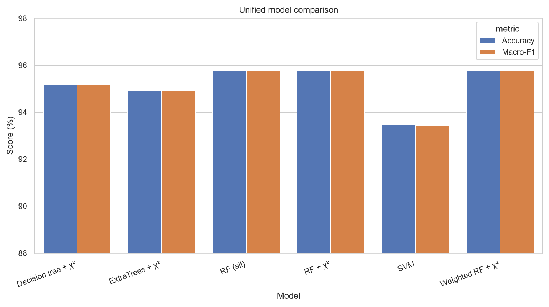
图A1 统一配置模型性能比较
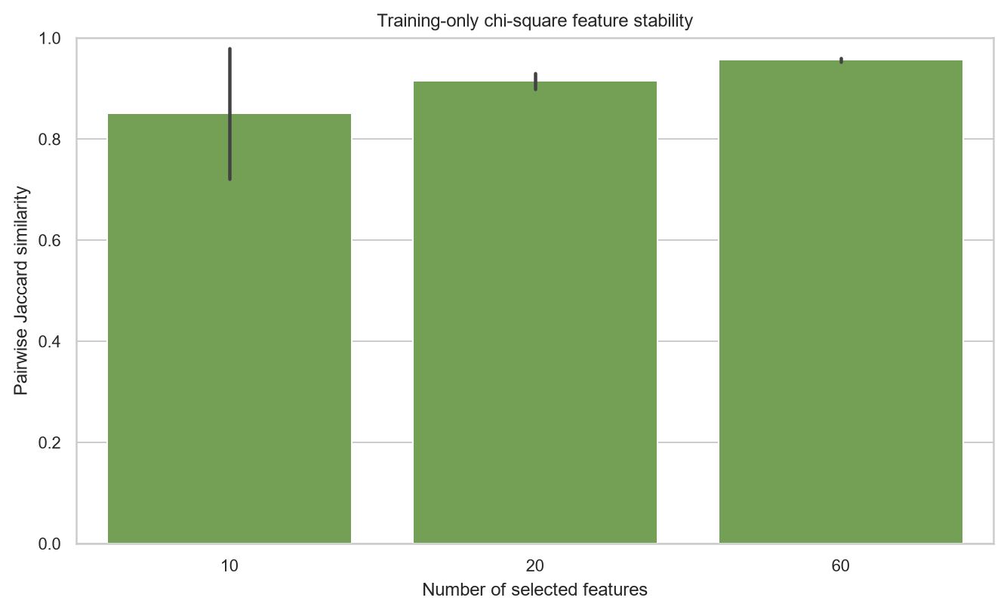
图A2 χ²特征集合稳定性
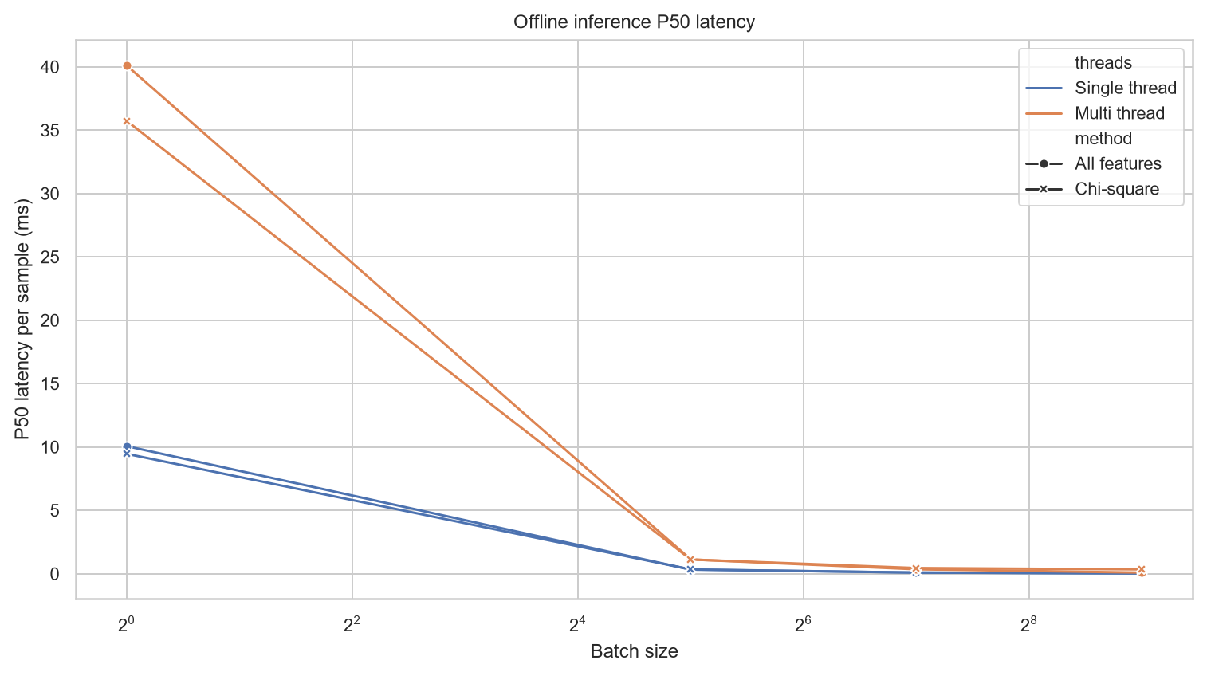
图A3 离线核心推理延迟
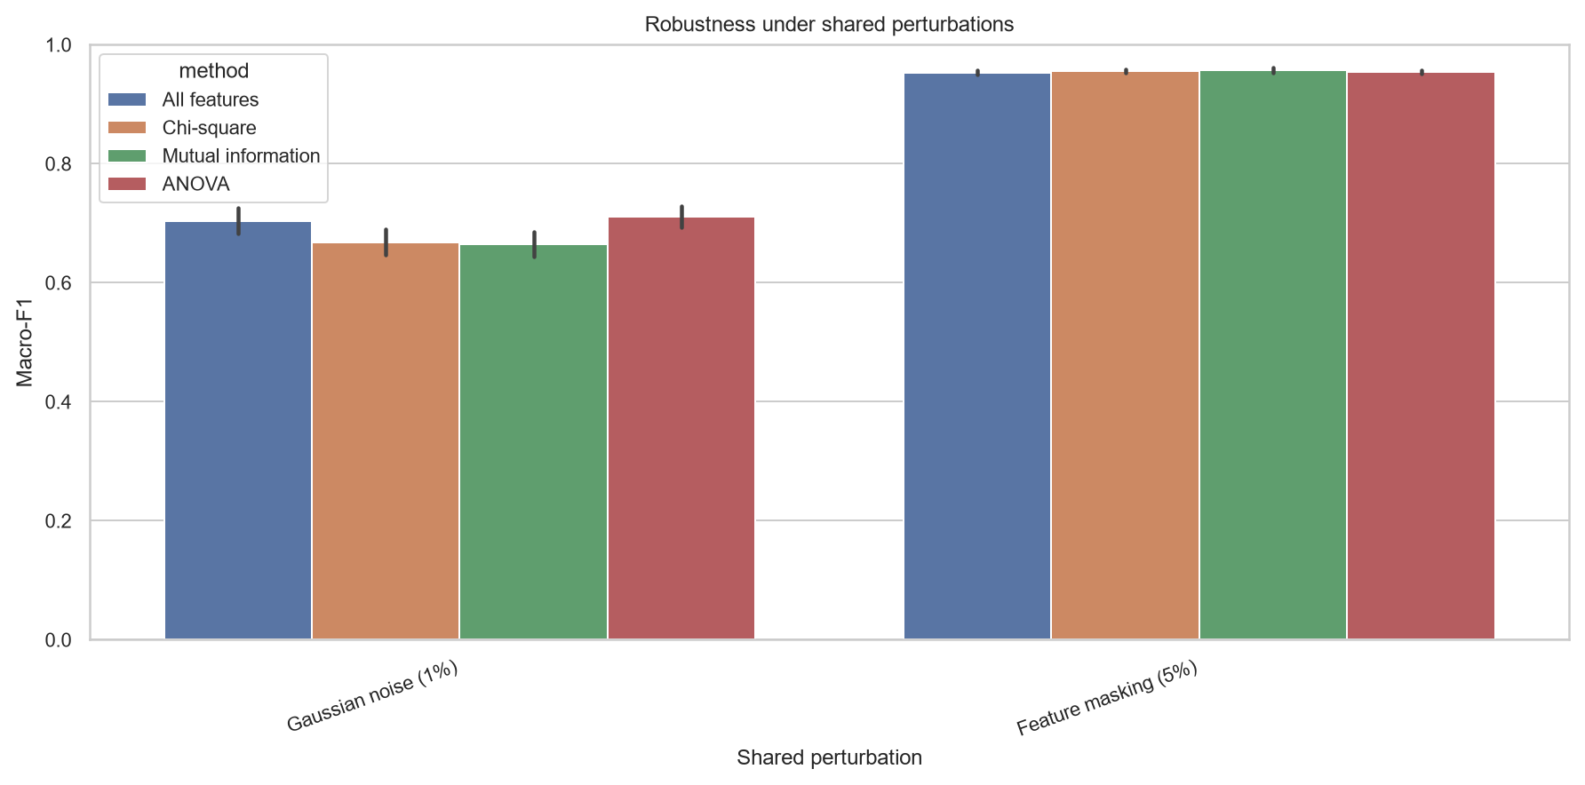
图A4 扰动敏感性
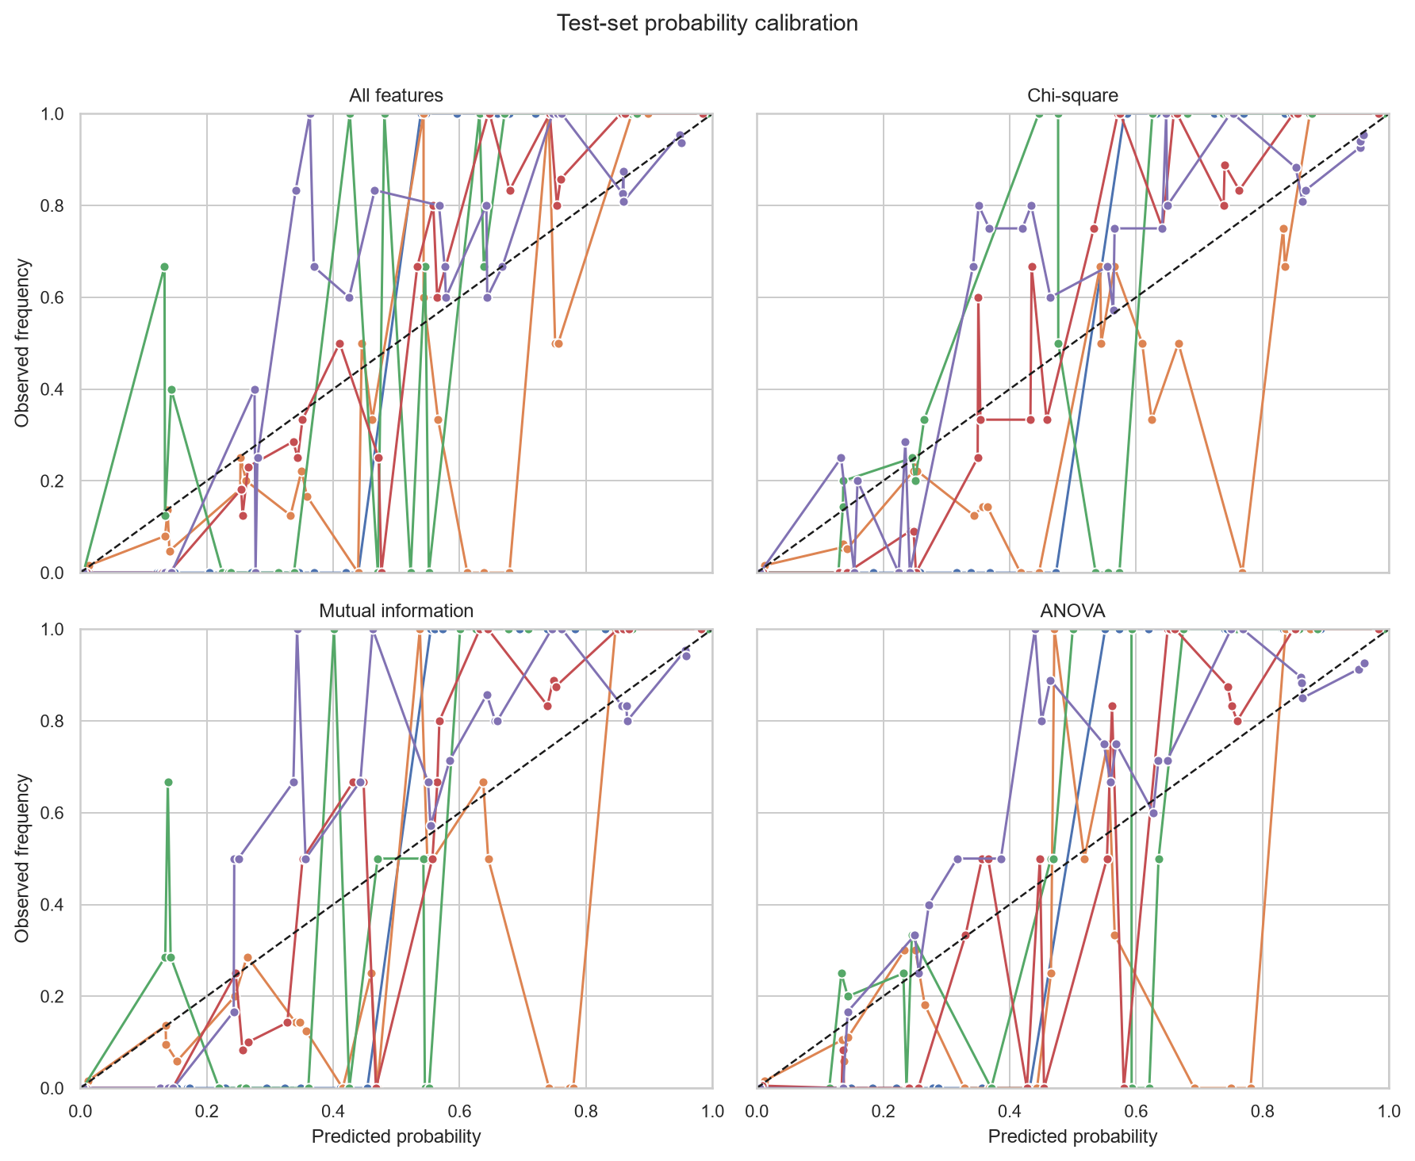
图A5 测试集概率校准曲线
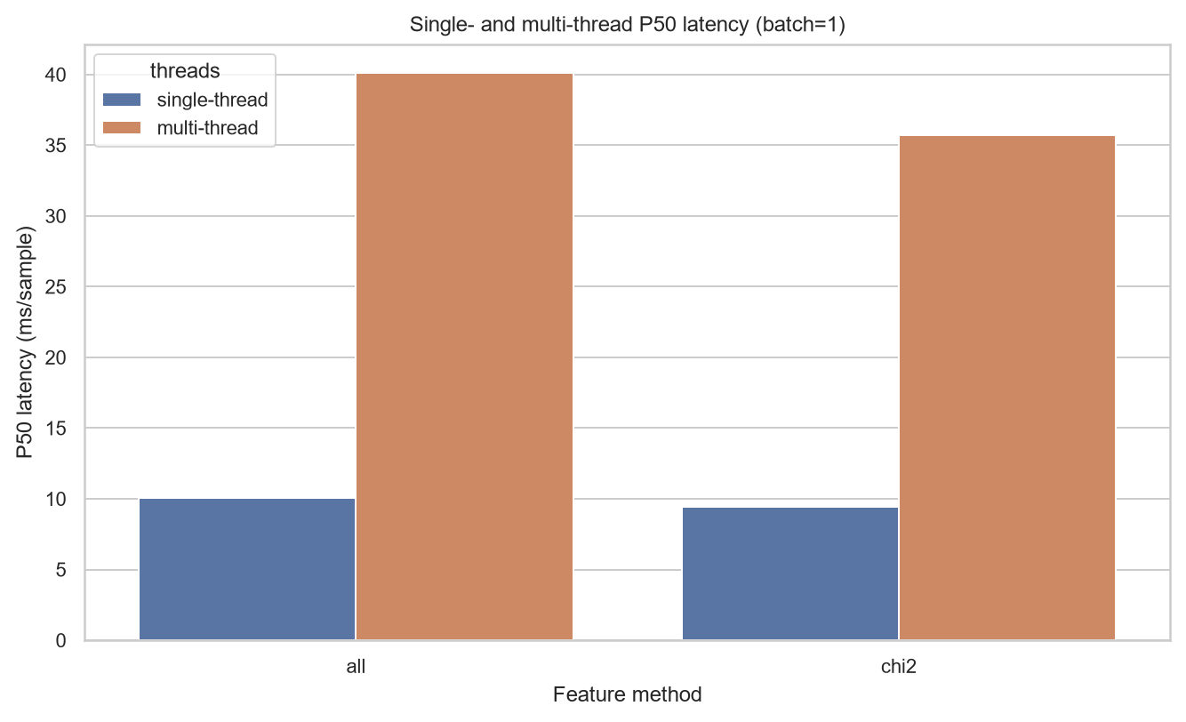
图A6 单线程/多线程P50延迟
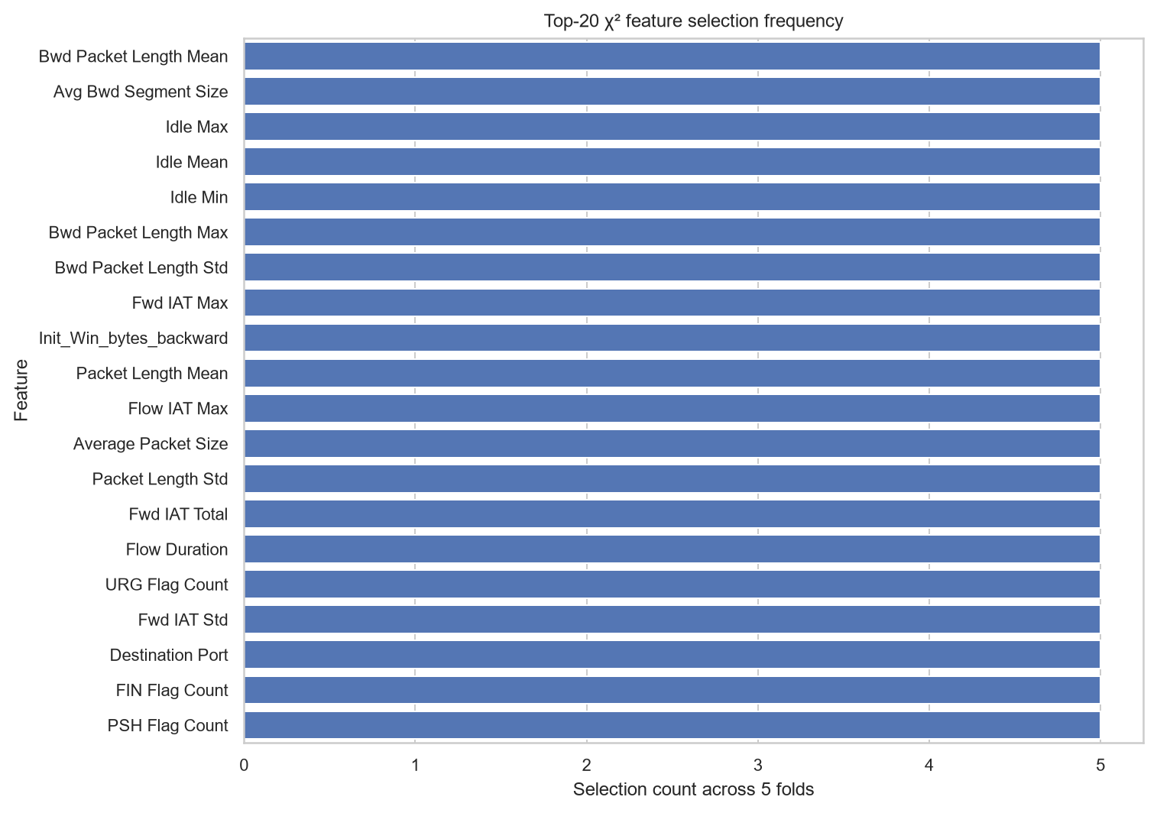
图A7 χ²特征入选频次

